ABSTRAK

ANALISIS SISTEM INFORMASI AKUNTANSI PENGGAJIAN DAN PENGUPAHAN DALAM UPAYA MENDUKUNG PENGENDALIAN INTERN PADA PT. PLN KUTACANE KANTOR RANTING

Rejeki Ade Permata Lestari

NPM: 173214067

Sistem Informasi Akuntansi Penggajian dan Pengupahan merupakan suatu sistem yang dibangun untuk memudahkan pelaksanaan penggajian pegawai secara tepat dan akurat dengan cara mengkomputerisasikan seluruh atau sebagian proses penggajian disertai dengan pengendalian atau pengendalian terhadap sistem yang terkomputerisasi. Tujuan dari penelitian ini adalah untuk mengetahui sistem informasi akuntansi proses penggajian dan penggajian yang telah diterapkan oleh PT. KANTOR PLN KUTACANE dan untuk mengetahui apakah sistem informasi akuntansi yang diterapkan perusahaan telah mempunyai pengendalian internal yang memadai. Alat analisis yang digunakan dalam penelitian ini adalah diagram alir (flow chart) melalui gambar prosedur. Adapun dalam penelitian ini penulis menggunakan pendekatan deskriptif, data yang digunakan adalah data primer yaitu sumber data penelitian yang diperoleh langsung dari sumber aslinya, teknik pengumpulan data yang digunakan adalah metode dokumentasi dan wawancara, sedangkan teknik analisis data yang digunakan adalah metode dokumentasi dan wawancara. teknik analisis data deskriptif. . Hasil penelitian menunjukkan bahwa penerapan sistem informasi akuntansi penggajian dan pengupahan pada PT. PLN KUTACANE OFFICE BRANTING dalam pemenuhan unsur dan tujuan pengendalian intern masih kurang efektif. Hal ini ditunjukkan dengan sistem komputer yang tidak didukung, kelalaian pegawai dalam tidak adanya sidik jari atau barcode, serta adanya rangkap tugas pada sistem informasi akuntansi penggajian dan penggajian. Analisis Sistem Informasi Akuntansi Penggajian dan Pengupahan Dalam Upaya Mendukung Pengendalian Internal Pada PT. PLN Kantor Cabang Kutacane.

Kata Kunci : Sistem Informasi Akuntansi, Penggajian, Pengupahan, Pengendalian Intern.

ABSTRACT

ANALISIS SISTEM INFORMASI AKUNTANSI PENGGAJIAN DAN PENGUPAHAN DALAM UPAYA MENDUKUNG PENGENDALIAN INTERN PADA PT. RANTING KANTOR PLN KUTACANE

Rejeki Ade Permata Lestari

NPM: 173214067

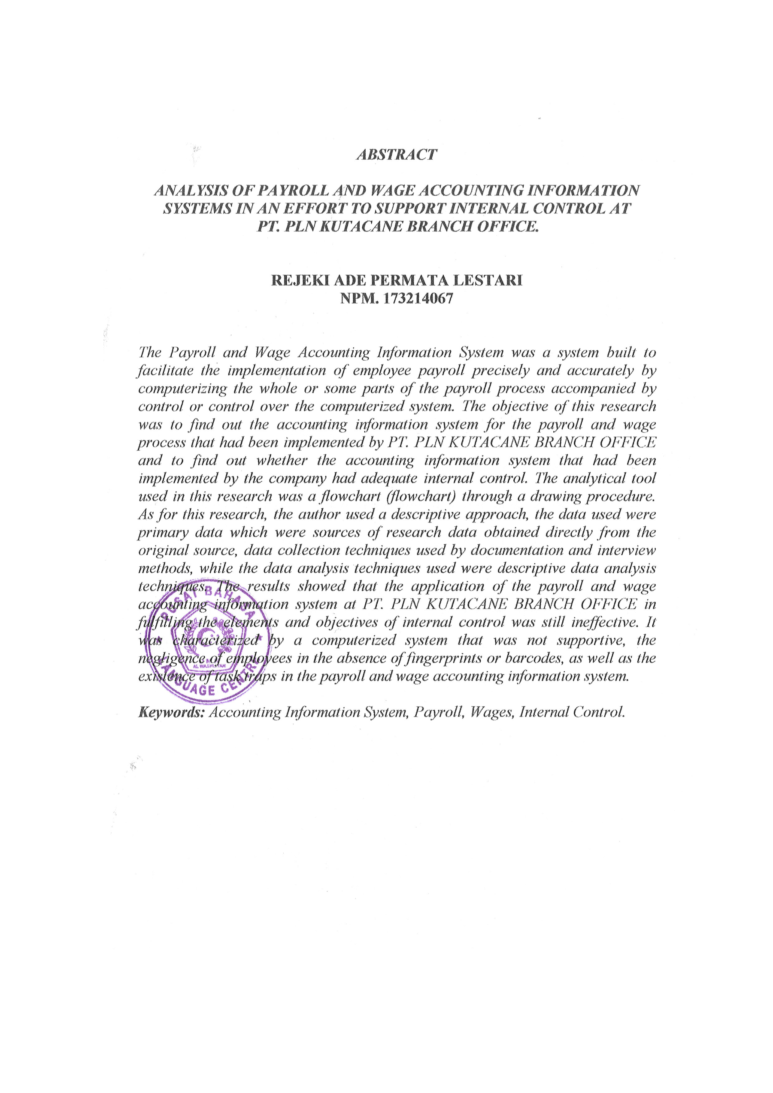
Payroll and Wage Accounting Information System is a system that was built to facilitate the implementation of employee payroll precisely and accurately by computerizing the whole or some part of the payroll process accompanied by control or control over the computerized system. The purpose of this study was to determine the accounting information system for the payroll and wages process that has been implemented by PT. PLN KUTACANE OFFICE and to find out whether the accounting information system that has been implemented by the company has adequate internal control. The analytical tool used in this study is a flowchart (flow chart) through drawing procedures. As for this research, the writer uses a descriptive approach, the data used is primary data which is a source of research data obtained directly from the original source, the data collection technique used is documentation and interview methods, while the data analysis technique used is descriptive data analysis technique. . The results showed that the application of payroll and wage accounting information systems at PT. PLN KUTACANE OFFICE BRANTING in fulfilling the elements and objectives of internal control is still less effective. This is indicated by an unsupported computer system, employee negligence in absent fingerprints or barcodes, as well as dual tasks in the payroll and wage accounting information system Analysis of Payroll and Wage Accounting Information Systems in Efforts to Support Internal Control at PT. PLN Kutacane Branch Office.

Key Word : Accounting Information Systems, Payroll, Internal Control

